中文版官方教程自学Python网站
你可以从这里下载Python、使用、学习Python。官方文档自然是最权威的学习资料在这里，你能看到各种基础代码教程，还有上百种python库的使用方法，绝对权威！绝对详细！
https://docs.python.org/zh-cn/3/tutorial/index.html
菜鸟教程

这个网站非常适合新手入门！从基础的语法开始，每篇文章都配有实例，而且实例选得很好简单明了，通俗易懂。

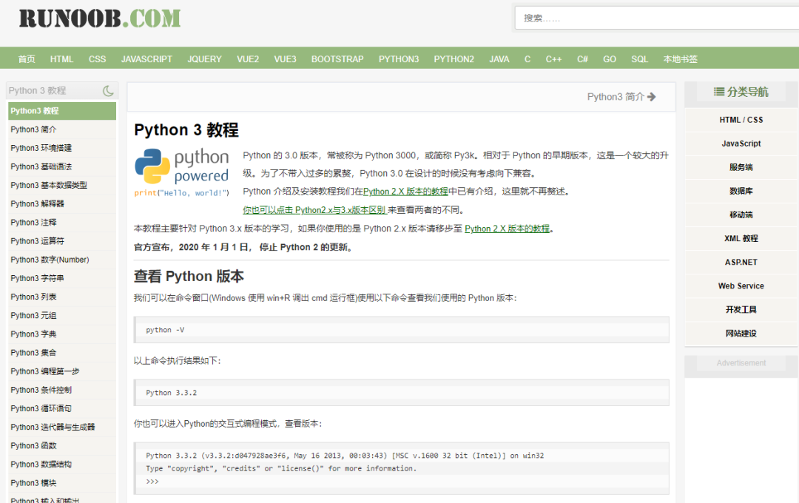
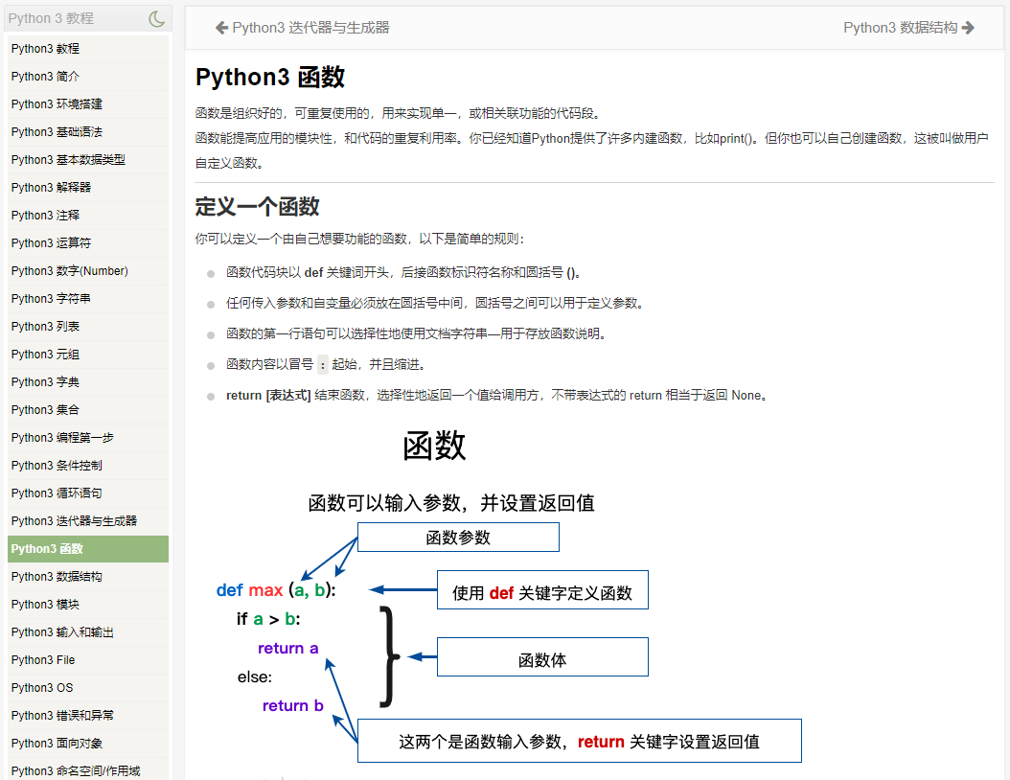
https://www.runoob.com/python3/python3-tutorial.html
Python Tutor：Python 初学者的好帮手
可帮助学生攻克编程学习中的基础障碍，理解每一行源代码在程序执行时在计算机中的过程。通过这个工具，教师或学生可以直接在 Web 浏览器中编写 Python 代码，并一步一步可视化地执行程。
http://www.pythontutor.com/
编程胶囊-打造学习编程的最好系统

人工智能必备基础 、 简洁易懂 、 闯关式学习 、在线编程 带你从零开始闯关学Python，给小白的人工智能入门课 实战案例,带领你真正掌握一个人学习python。
https://codejiaonang.com/#/courses
小猿取经-直通BAT面试题库锦集
https://www.cnblogs.com/xiaoyuanqujing/p/11729174.html
廖雪峰的官方网站

中文，免费，零起点，完整示例，基于最新的Python 3版本。

https://www.liaoxuefeng.com/wiki/1016959663602400

python123-编程更简单

优雅胜于丑陋，简单胜于复杂，为你提供更好的 Python 学习体验。
https://www.python123.io/
W3school-在线python教程

这个网站的所有资源都是永久免费的，实例比较丰富，内容也很全面，还有一些测试，可以用来检验自己是否真正学会了。这个网站也是很多人的入门选择。
http://www.w3school.com.cn/
100天学python

最后一个Github上的大佬每日都在更新的python基础。
https://github.com/jackfrued/Python-100-Days
python3简明教程

优点是提供了开箱即用的实验环境，免去了搭建环境的麻烦。是一个综合的教程，划分了很多不同类别的知识模块，比较偏重实战，作为入门也很不错。
https://www.jmjc.tech/tutorial/python/2
python Code Example

主要通过例子进行模拟学习，简直不要太赞可以直接搜索代码，你可以输入你想学的代码示例。

https://www.programcreek.com/python/

LearnPython

不管是小白还是有经验的程序员，都可以来这个网站学习，他涵盖基本和高级的python概念，而且所有的教程都做了有序的分组，很方便。

https://www.learnpython.org/
百日python

关注了很久的一位公众号大佬，主打python。文章内容很精彩。前一段在小伙伴的呼声中开启了和粉丝朋友一起打开百日python基础教程的计划。现已更新到第8期。基本一周2-3更。内容浅显易懂、很有特点。喜欢的小伙伴可以去关注一波~

坚持和大佬们一起百日打卡！！
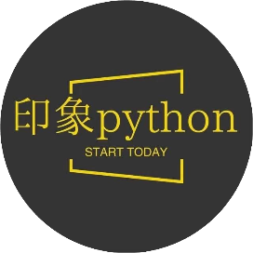
印象Python
提供一系列python技术文章。数据分析、网络爬虫、计算机底层文章等高质量技术文章！！
100篇原创内容
公众号

https://mp.weixin.qq.com/mp/appmsgalbum?__biz=Mzg3MjU2NzkyMA==&action=get

